**История Казахстан 5-класс**

|  |  |  |  |  |  |  |
| --- | --- | --- | --- | --- | --- | --- |
| **5.2А Жизнь древних кочевников (8 часов)Тема урока:*В чем особенности жилища кочевников?***  Ф.И.О. учителя: Касымова А.Н.  Класс: 5  Количество присутствующих: Отсутствующих: | | | | | | |
| **Цели обучения, которые достигаются на данном уроке** | | |  | | 5.2.2.3 – Описывает особенности прикладного искусства древних племен;  5.2.2.6 – Понимает вклад кочевников в мировую цивилизацию | |
| **Цель урока** | | |  | | * Описывает особенности прикладного искусства древних племен | |
| **Критерии оценивания** | | |  | | * Знает внешнее и внутренее строение юрты и что юрта состоит из трех частей; * Описывает внутренее строение юрты (раскрывает значение терминов правое крыло, левое крыло, тор); * Определяет значимость шанырака, взаймосвязывает с семьей, родиной и раскрывает их значение * Описывают особенности прикладного искусства древних племен; * Делает вывод о жилищах кочевников * Знает вклад кочевников в мировую цивилизацию | |
| **Межпредметные связи** | | |  | | География, казахская литература, всемирная история. | |
| **Привитие ценностей** | | |  | | Ценности:  - патриотизм  - гордость за свой народ;  - национальное самосознание | |
| **Навыки пользования ИКТ** | | |  | | Использование интерактивной доски, подготовка презентации, ноутбуков | |
| **Языковые цели** | | |  | | **Предметная лексика и терминология:**  Юрта, правое, левое крыло, шанырак, прикладное исскуство, землянка, удила, седло, прикладное исскуство, удила, седло, бес кару(комплект военного оружия).  **Серия полезных фраз для диалога/письма**  Я увидел следующие изменения....  Бывают следующие виды юрт.....  По мнению нашей группы.... | |
| **Предварительные знания** | | |  | | Знает о формирований кочевой жизни | |
|  | | План | | | | |
| **Запланированные этапы урока** | **Ход урока** | | | | | **Ресурсы** | |
| Начало урока  3 мин  3 мин  2мин  2мин | 1. **Приветствие Организационный момент**   **Психологический настрой:**  Приём «Большой палец»  *Деление учащихся на группы.* ***Распределение ролей в группе***  **II.Вызов**  Тема урока. Приём «Ассоциации»  **Что мы видим на иллюстрации?**  **Как вы думаете о чем мы сегодня будем с вами говорить на уроке?**  **Что вы знаете о юрте?**  **ФО.** «Круги на воде»  **Какие еще виды жилищ древних людей вы знаете**  ФО (при помощи слов)  Целеполагание приём «Пазл»  *Изучить особенности прикладного искусства древних племен*  ФО. (измерение t) | | | | | Презентация | |
| Середина урока  5 мин  10-15 мин | **Исследовательский вопрос урока:**  ***В чем особенность жилища кочевников?***  Ученикам демонстрируется видео материал «Казахская юрта», «История юрты»  После просмотра учащиеся отвечают на следующие вопросы  **ФЗ***.* **Вопросы:**  1.Что нового вы узнали?  2. Как вы думаете почему юрта была самым необходимым жилищем кочевников?  3.В чем особенность юрты?  **ФО. «Круги на воде»**  ***Исследование и анализ***  **П/Г**Разделить класс на 3 группы. Каждая группа работает над своим исследованием   * **1 группа***– значимость шанырака, взаимосвязывает с семьей, родиной и раскрывает ее значение* ***«Волшебный клевер»*** * **2 группа***– устроиство юрты (внутреннее и внешнее)* ***постер*** * **3 группа***– внутреннее убранство юрты(текемет, кииз, алаша, сундук и т.д)* ***кластер****.*   **Выслушать 1 группу**  **ФО «Круги на воде»**  **Бланк ФО работы в группе** | | | | | Видео материал «Казахская юрта», «История юрты»  Раздаточный материал, карточки | |
| Конец урока  5 мин  5 мин | ***Задумайся:***   * ***Где сейчас можно увидеть юрту?*** * ***Есть ли необходимость юрты в современном мире?*** * ***Можно ли в современной архитектуре применять элементы юрты?*** * ***Какое место занимает юрта в истории мировой культуры?***   и просит сделать основной вывод урока.  **Рефлексия «Большой палец»** | | | | |  | |
| **Дифференциация** | | | | **Оценивание** | | **Здоровье и соблюдение техники безопасности** | |
| Для достижения цели урока класс был поделён на 3 группы учащихся по принципу (АВС), что способствует усвоение темы урока всем учащимся в соответствии особенностей класса и каждого учащегося. Для каждой группы были разработаны карточки с заданиями, где были указаны инструкции выполнения задания, раздаточный материал, а также необходимые ресурсы (маркеры, листы А). | | | | На уроке было оценивание и взаимооценивание с применением следующих стратегий:  ***Приём «Большой палец»-*** оценивание настроя на урок  ***«Круги на воде», Измерение t, Бланк ФО работы в группе*** | | Минутка гимнастики, интересные факты- зарядка для ума | |

Карточки для групп:

**3 группа. *Задание:*** сделать кластер внутреннее убранство юрты

**Внутреннее убранство юрты**.

1. **Абажа.**Большой деревянный сундук для хранения продуктов и посуды.

2. **Абдыра.**Большой деревянный сундук для храненияодежды и изделий.

3. **Деревянная кровать.**Домашняя мебель для сна.

4. **Адалбакан**.Вешалка для одежды или продуктов.

5. **Асадал**. Домашняя мебель для хранения продуктов и посуды.

6. **Богире**. Маленький ручной сундук(для чайных принадлежностей).

7. **Жагылан**. Сундук, изготовленный из кожи.

8. **Жозы.** Круглый низкий стол для приема пищи

9. **Жукаякк.**Подставка на ножках для постельных принадлежностей в юрте

10**. Кебеже**. Деревянный сундук для хранения продуктов, посуды.

11. **Сундук.**Домашняя мебель из дерева или из металла, предназначенная для хранения разной домашней утвари.  
  
 **2 группа**. ***Задание:*** нарисовать Постер «Устройство юрты»

**Устройство юрты**

Каркас юрты состоит из трех частей: **кереге (решетчатый остов),** **уык (жерди, подпирающие верхний круг), шанырак (верхний круг)** – каждая из которых составляет определенный уровень по вертикали. В свою очередь, **кровельное войлочное** полотно также состоит из трех частей: **туырлык (покрытие решатчотого основания юрты), узюк (покрытие купольных жердей) и тундык (войлок, закрывающий верхний круг).** Шанырак юрты является одной из самых уважаемых деталей казахского национального жилища, символом продолжения рода. С шаныраком связано очень много культурно-исторических мотивов, понятий, символики, сакральных обычаев и обрядов у казахов.

**1 группа. Задание:**

* Прочитайте текст «Шанырак»
* Обсудите в группе,
* Заполните «Волшебный клевер» :напишите, что для вас значит шанырак», свой рассказ свяжите с семьёй и родиной.

Шанырак — это верхняя часть юрты, от которой в виде солнечных лучей расходятся уыки (опоры). Появление образа шанырака уходит в далекое прошлое. Шанырак символизирует отчий дом, а в более широком смысле, всю вселенную. Это символ домашнего очага, продолжения рода, поэтому не случайно шанырак изображен на гербе современного Казахстана. Шанырак был семейной реликвией, передавался из поколения в поколение, шанырак юрты отца почитался сыновьями как святыня. Образ шанырака — это образ общего дома, всех людей, проживающих в Казахстане. Если шанырак — это дом, а уыки — это народы, то благополучие в нем зависит от каждого из нас, потому что мы все — народ Казахстана.

Вопросы к видео ролику:

1. В чем особенность юрты?

2. Как вы думаете почему юрта была самым необходимым жилищем кочевников?

3. Что нового вы узнали?

Раздатка

|  |
| --- |
| **ИЗУЧИТЬ ОСОБЕННОСТИ ПРИКЛАДНОГО ИСКУССТВА ДРЕВНИХ ПЛЕМЕН** |
| **ИЗУЧИТЬ ОСОБЕННОСТИ ПРИКЛАДНОГО ИСКУССТВА ДРЕВНИХ ПЛЕМЕН** |
| **ИЗУЧИТЬ ОСОБЕННОСТИ ПРИКЛАДНОГО ИСКУССТВА ДРЕВНИХ ПЛЕМЕН** |

**Волшебный клевер**

**«Значение шанырака»**

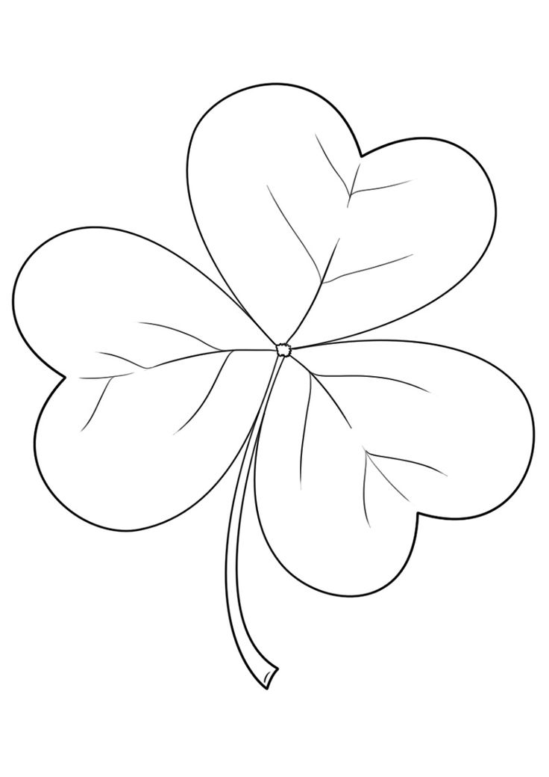

Колесо «Убранство юрты»

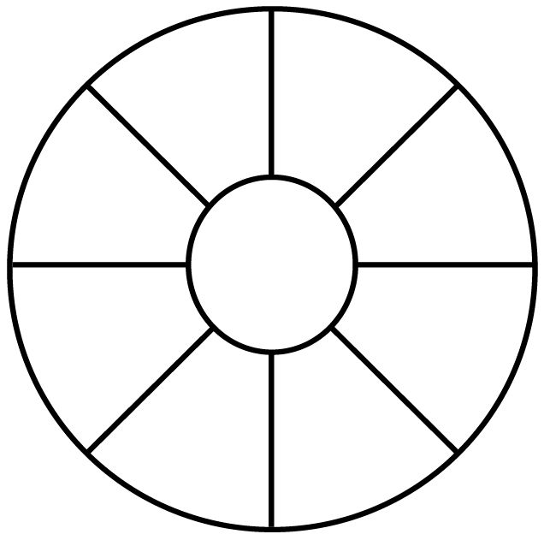

**Оценка сотрудничества ученика в группе.**

|  |  |  |  |  |  |  |
| --- | --- | --- | --- | --- | --- | --- |
| **Фамилии участников группы** | | | | | | |
| **Критерии оценки** |  |  |  |  |  |  |
| * Брал на себя руководство группой в случае необходимости, чтобы мы создали хорошую работу |  |  |  |  |  |  |
| * Внимательно выслушал то, что говорили (предлагали) другие члены группы |  |  |  |  |  |  |
| * Завершил свои исследования (свою часть работы) вовремя |  |  |  |  |  |  |
| * Общался с членами группы с уважением, даже если был не согласен с ними |  |  |  |  |  |  |
| * Смог первым сделать выводы по поставленной проблеме или заданию |  |  |  |  |  |  |
| * Выступал с результатом работы группы |  |  |  |  |  |  |
| * Дополнял выступления других групп |  |  |  |  |  |  |
| ИТОГО: |  |  |  |  |  |  |

*Оценки, насколько хорошо каждый работал в группе: используйте знаки + или -.*

Если у вас от 9 и больше +, то ваша оценка «5»

Если у вас от 6 до 8 +, то ваша оценка «4»

Если у вас от 3 до 5 +, то ваша оценка «3»

Если у вас всего 1-2 +, то ваша оценка «2»